**Interpretando 1**

Nombre: _____________________________________________________________ Fecha: __________________

1. Escucha la canción El rey del otoño y canta mientras suena la canción.

|  |  |
| --- | --- |
| El rey del otoño llegó, llegó  Con todos sus colores llegó llegó  El pinta, el pinta las hojas  Amarillas cafecitas y rojas | El rey del otoño llegó, llegó  Con todos sus colores llegó llegó  El teje, el teje alfombras  Amarillas, cafecitas y rojas |

2. Pinta las hojas del otoño con el color que dice la canción.

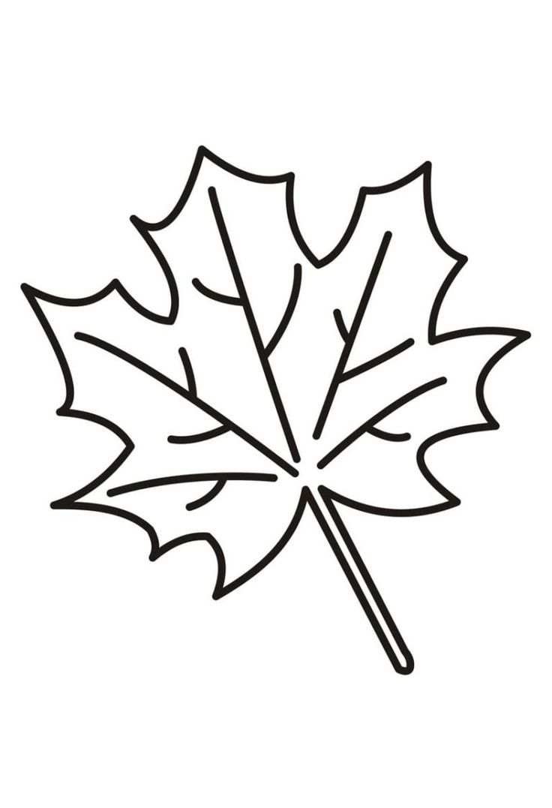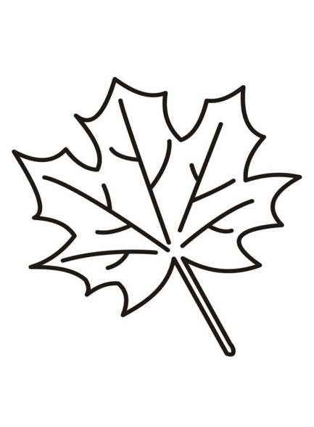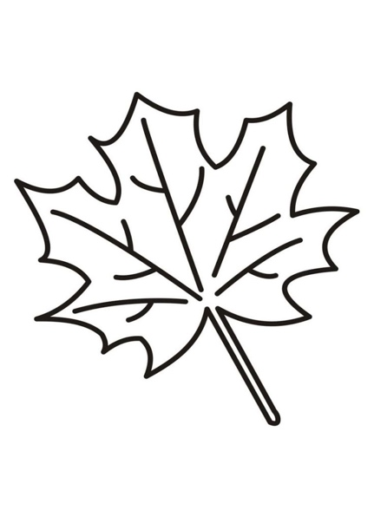

CAFECITAS

ROJAS

AMARILLAS

3. Pinta el dibujo de tejer alfombras.

